

**DIKO** 使用者导览

v1.0

Copyright 2017 All rights reserved

|  |
| --- |
|  |

1 介绍 3

2 入门 4

3 正常功能 7

3.1 查看文件夹和文件 7

3.1.1 新增/修改/删除批注 8

3.1.2 新增交叉参考文件 9

3.2 新增活页夹 9

3.3 新增文件 11

3.4 新增快捷方式 13

3.5 新版本 14

3.6 查看文件版本 16

3.7 剪下/移动/复制 17

3.8 删除文件夹与文件 20

3.9 分配权限 21

3.10 档案日志 23

3.11 下载文件 25

3.12 锁定/解除锁定文件 26

3.13 发送连结到邮件 29

3.14 活页夹条形码标签 30

3.15 属性 30

3.15.1 文件夹属性 30

3.15.2 文档属性 32

3.15.3 快捷方式属性 34

4 搜寻 36

4.1 进阶搜寻 37

4.1.1 档案搜寻 37

4.1.2 分类搜寻 38

4.1.3 全文字搜寻 39

5 系统功能 40

5.1 更改个人资料 40

5.2 更改密码 42

# 1 介绍

**DIKO**是一个网络的知识管理系统，负责维护文件完整性并限制文件访问。“知识”来自我们用户的文件、会议议程、电子邮件和其他可能的知识来源。 **DIKO**不仅可以作为用户分享他们“知识”的平台，而且还增强了各公司用户之间的文件协作。 **DIKO**提供多种语言和直观的用户界面，包括英文、简体和繁体中文，加快运作效率。此文件将提供**DIKO**的操作导览。

# 2 入门

要使用**DIKO**，用户只需打开如**Internet Explorer**、**Google Chrome**或**Apple Safari**等Web浏览器即可。输入**DIKO URL**，将导向到**DIKO**登入页面。**DIKO**的登入画面显示如下：

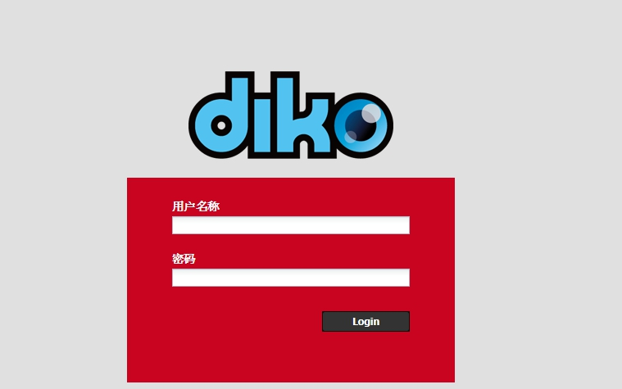

输入正确的**用户名称**和**密码**后，**DIKO**将授予用户访问系统的权限并切换至主画面如下：

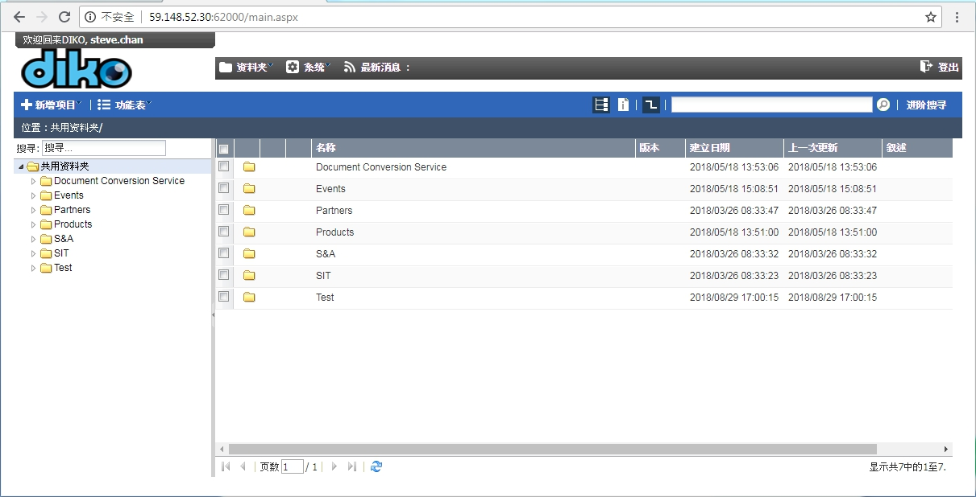

在**DIKO**，用户有两个工作空间，即**共享文件夹**和**我的文档夹**。每个用户都有自己的工作空间，其他用户无法进入(包括系统管理员)，此称为**我的文档夹**。另一方面，**共享文件夹**可以被该部分中的所有用户进入，并经由权限管理来分配。文件的原稿可以存储在中**我的文档夹**。完成后，文件可以移动到**共享文件夹**。要在文件夹之间切换，请点击C:\Users\Admin\AppData\Local\LINE\Cache\tmp\1537241893008.jpg按钮选择想要的文件夹

**DIKO**中有四种不同的对象，即文件夹、文件、URL和快捷方式。下表显示了这些对象的用法。

|  |  |
| --- | --- |
| 对象类型 | 描述 |
| C:\Users\Admin\AppData\Local\LINE\Cache\tmp\1528091157362.jpg文件夹 | 在**DIKO**中容纳其他对象的容器。 |
| C:\Users\Admin\AppData\Local\LINE\Cache\tmp\1528093713673.jpg文件 | **DIKO**中存储电子文件的参考。 |
| C:\Users\Admin\AppData\Local\LINE\Cache\tmp\1528094424211.jpgURL | 指向网站的连结。 |
| C:\Users\Admin\AppData\Local\LINE\Cache\tmp\1528094522480.jpg快捷方式 | **DIKO**中对文件夹、文件或URL的参考。 |

**表1对象说明**

主画面可以分为三个部分，即选单（顶部）、树状视图（左侧）和活页夹内容（右侧）。选单部分包含对**DIKO**功能的访问。树状视图部分显示**DIKO**中的活页夹层次结构。活页夹内容部分列出选定活页夹中的对象。

要管理对象，只需用鼠标右键单击对象，就会显示弹出选单。弹出选单中显示的功能数量取决于对象类型和分配给该对象的权限。下图显示了弹出式选单的功能。

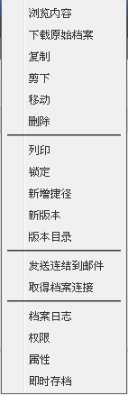

# 3 正常功能

## 3.1 查看文件夹和文件

用户必须具有**浏览内容**权限才能查看

有两种方法可以查看文件夹中的内容

1. 双击文件夹名称以进入文件夹并列出其所有内容。
2. 单击树状视图中的文件夹，其内容将显示在**文件夹中**。

有两种方法可以查看文件

1. 双击文档名称。
2. 用鼠标右键单击文件以弹出选单并单击***浏览内容***功能以查看文件。

将显示以下文件查看画面：

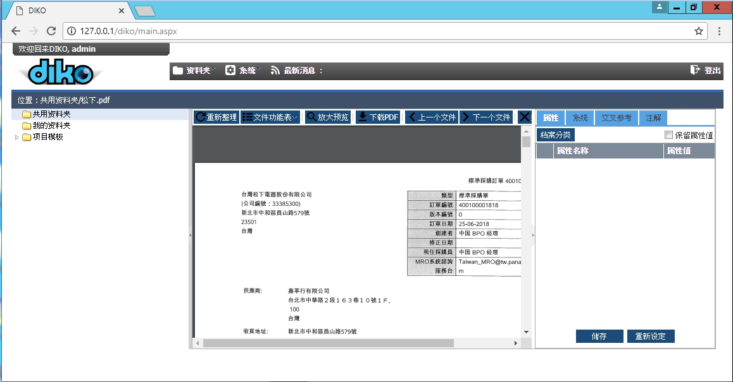

“**浏览内容**”画面中有三个面板，左侧面板显示树形视图活页夹层次结构，中间的面板以PDF格式显示文件，右侧面板显示文件分配的**属性类别**

### 3.1.1 新增/修改/删除批注

为查看的文件新增评论:

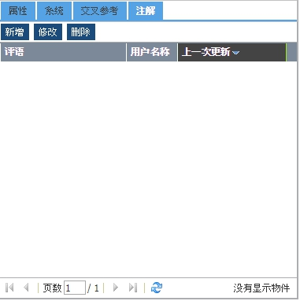

点击新增功能按如下方式调出画面：

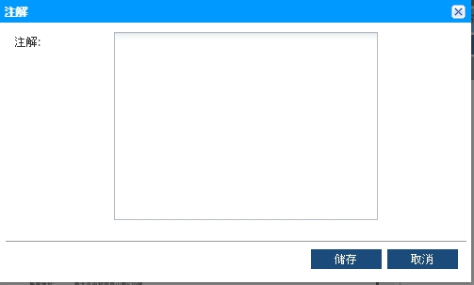

点击C:\Users\Admin\AppData\Local\LINE\Cache\tmp\1537247244655.jpg储存批注。选择批注，然后点击***修改/删除***进行修改

批注或删除批注。

### 3.1.2 新增交叉参考文件

要在查看的文件新增交叉参考文件，请单击***新增***功能:

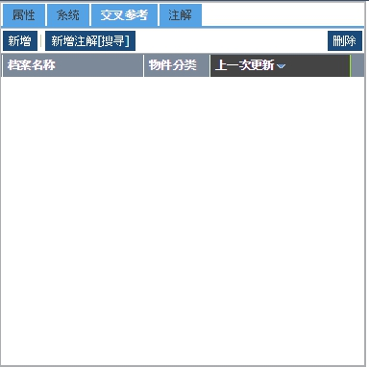

新增→浏览要新增的文件作为参考。

新增批注[搜寻] →搜寻要新增的文件作为参考。

## 3.2 新增活页夹

用户必须具有**新增**权限才能添加活页夹

要在**DIKO**中新增活页夹，只需单击C:\Users\Admin\AppData\Local\LINE\Cache\tmp\1537247292587.jpg该按钮并选择新增文件夹，新增文件夹画面显示如下：

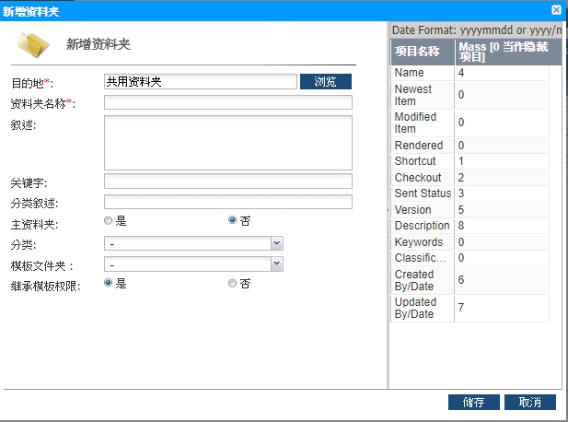

在**文件夹名称**中输入文件夹的名称。

用户可以单击C:\Users\Admin\AppData\Local\LINE\Cache\tmp\1528104260591.jpg选择一个**目的地**，选择**分类**可由右侧面板控制显示字段和显示顺序（**0表示不会显示; 1,2,3 ...表示显示顺序**）。

点击C:\Users\Admin\AppData\Local\LINE\Cache\tmp\1528104424685.jpg按钮在指定的位置新增**文件夹**。

要取消新增文件夹，点击C:\Users\Admin\AppData\Local\LINE\Cache\tmp\1528104587024.jpg按钮退出**新增文件夹**画面。

下表介绍了**“新增文件夹”**画面中的各个字段。

|  |  |
| --- | --- |
| 域名 | 描述 |
| 目的地 | 显示新增**文件夹**的位置。 |
| 文件夹名称 | 新**文件夹**的名称。 |
| 关键词 | 新**文件夹**指定的关键词，这个字段可以留空。 |
| 分类叙述 | 新**文件夹**指定的分类，这个字段可以留空。 |
| 叙述 | 新**文件夹**指定的描述。这个字段可以留空。 |
| 主文档夹 | 指定此文件夹是否为主文档夹。 |
| 分类 | 选择类别并显示其属性。 |
| 模板活页夹 | 在”项目文件夹创建”群组中的用户可以选择用模板来新增文件夹。 |
| 继承模板权限 | 指定此活页夹是否继承模板活页夹的权限 |

**表2新增文件夹字段说明**

## 3.3 新增文件

用户必须具有**新增**权限才能新增文件

要在**DIKO**中新增文件，只需单击C:\Users\Admin\AppData\Local\LINE\Cache\tmp\1529058887874.jpg按钮并选择***新增文件***功能，**新增文件**画面将显示如下：

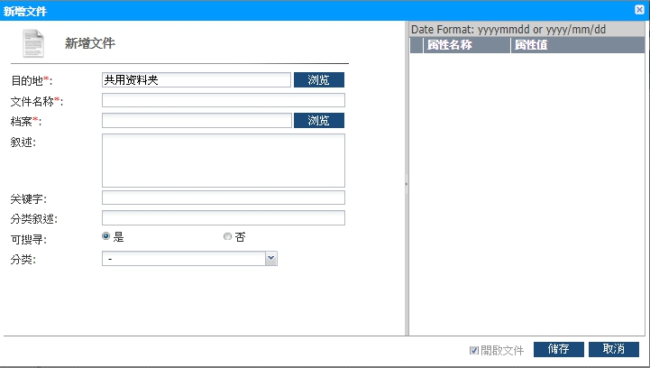

**目的地**C:\Users\Admin\AppData\Local\LINE\Cache\tmp\1537251671734.jpg按钮用于选择**DIKO**的上传目的地。

**档案**C:\Users\Admin\AppData\Local\LINE\Cache\tmp\1537251671734.jpg按钮用于从本地计算机中选择文件。

**分类**从父文件夹继承，用户可能会更改此类别。

右侧面板供用户输入本文件的属性。

点击按钮C:\Users\Admin\AppData\Local\LINE\Cache\tmp\1537251844699.jpg将文件上传到**“文件夹”**中指定的位置。

当一个文件被新增，PDF格式的文件将创建后直接显示；**DIKO**支持PDF格式40多种不同类型的办公文件。

要取消新增文件，请单击C:\Users\Admin\AppData\Local\LINE\Cache\tmp\1537251873218.jpg按钮以退出新增文件画面。

下表介绍了**“新增文件”**画面中的字段。

|  |  |
| --- | --- |
| 域名 | 描述 |
| 目的地 | 显示新增文件的位置。 |
| 文件名称 | 新文件的名称。 |
| 档案 | 从本地计算机中选择电子文件。 |
| 关键词 | 为新文件指定的关键词。这个字段可以留空。 |
| 分类叙述 | 为新文件指定的分类。这个字段可以留空。 |
| 叙述 | 为新文件指定的描述。这个字段可以留空。 |
| 可搜寻 | 指定此文件是否可以被搜寻。 |
| 分类 | 选择类别并显示其属性。 |

**表3新增文件字段说明**

## 3.4 新增快捷方式

用户必须具有**新增**快捷方式方式的权限

**快捷方式**方式提供了**DIKO**文檔或**URL**的快速进入。要新增**快捷方式**方式，点击C:\Users\Admin\AppData\Local\LINE\Cache\tmp\1529058887874.jpg按钮并选择***新增快捷方式***方式功能，**新增快捷方式**画面将显示如下：

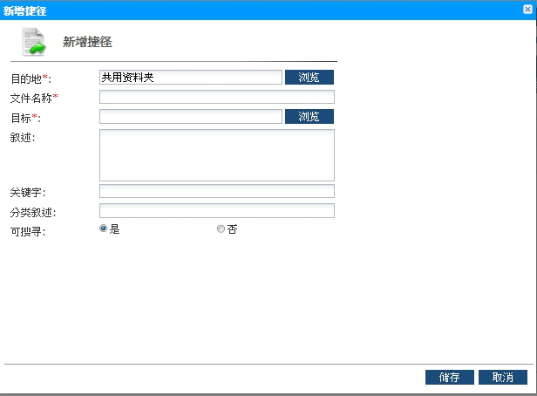

在**文件名称**字段中输入**快捷名称**。

在**目标**单击C:\Users\Admin\AppData\Local\LINE\Cache\tmp\1537251671734.jpg按钮选择参考对象。

点击C:\Users\Admin\AppData\Local\LINE\Cache\tmp\1537251671734.jpg按钮新增**快捷方式**。

当要取消新增**快捷方式**，单击C:\Users\Admin\AppData\Local\LINE\Cache\tmp\1537251873218.jpg按钮退出新增**快捷方式**画面。

下表介绍了“**新增快捷方式”**画面中的字段。

|  |  |
| --- | --- |
| 域名 | 描述 |
| 目的地 | 显示新增文件的位置。 |
| 文件名称 | 新**快捷方式**的名称。 |
| 目标 | 为**DIKO**对象设定快捷方式的参考。 |
| 关键词 | 为新增**快捷方式**指定的关键词。这个字段可以  留空。 |
| 分类叙述 | 为新增**快捷方式**指定的分类。这个字段可以留空。 |
| 叙述 | 为快新增快捷方式指定的描述。这个字段可以留空。 |
| 可搜寻 | 指定是否可以搜索文件 |

**表4新增快捷方式字段说明**

## 3.5 新版本

用户必须具有**新增**权限才能新增版本

要向现有文件新增新版本，请右键单击该文件弹出选单并单击***新版本***功能。

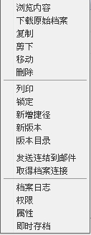

新版本画面将如下显示：

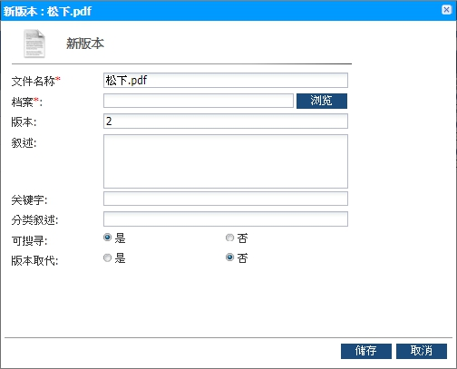

只需点击**档案**C:\Users\Admin\AppData\Local\LINE\Cache\tmp\1537251671734.jpg按钮即可从本地选择文件工作站，并选择是否替换版本。点击C:\Users\Admin\AppData\Local\LINE\Cache\tmp\1537251844699.jpg按钮创建版本。

要取消新版本，请点击C:\Users\Admin\AppData\Local\LINE\Cache\tmp\1537251873218.jpg按钮退出**新版本**画面。

下表介绍了**“新版本”**画面中的字段

|  |  |
| --- | --- |
| 域名 | 描述 |
| 文件名称 | 新文件的名称。 |
| 档案 | 从本地工作站中选择电子文件。 |
| 版本 | 文件的新版本号码。 |
| 关键词 | 为新文件版本指定的关键词。这个字段可以留空。 |
| 分类叙述 | 为新文件版本指定的分类。这个字段可以留空。 |
| 叙述 | 为新文件版本指定的叙述。这个字段可以留空。 |
| 可搜寻 | 指定是否可以搜索文件 |
| 版本取代 | 确定是否将新的文件版本替换为现有的文件版本。如果是，则新文件版本将被替换。如果否，则新文件版本将在不删除现有文件版本的情况下新增。 |

**表5新增版本字段说明**

## 3.6 查看文件版本

用户必须具有**版本目录**权限才能查看文件版本

要查看文件的先前版本，请右键单击文件弹出选单，然后单击***版本目录***功能。

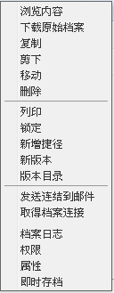

**版本目录**画面将如下显示：

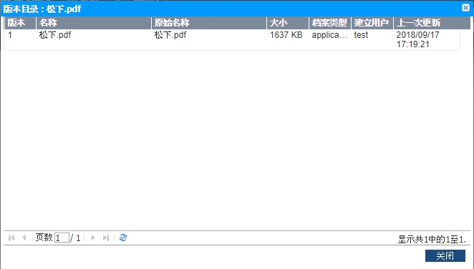

**版本目录**画面列出所选文件的所有版本。查看任何一个，双击其中一个项目以查看文件内容。

## 3.7 剪下/移动/复制

用户必须具有**复制**权限才能启用剪下/移动/复制选项，并具有**新增**允许目标活页夹启用**贴上**选项

2种**移动**项目方式：

使用鼠标将项目拖到树状视图部分中的新位置。

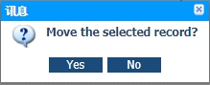

点击C:\Users\Admin\AppData\Local\LINE\Cache\tmp\1528187666966.jpg按钮确认移动或C:\Users\Admin\AppData\Local\LINE\Cache\tmp\1528187746006.jpg按钮取消动作。

2.右键单击主面版某个项目，弹出选单并单击**移动**功能或选择多个项目并点击C:\Users\Admin\AppData\Local\LINE\Cache\tmp\1528188163975.jpg>移动。

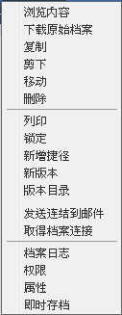

将弹出画面浏览要移动的目的地。

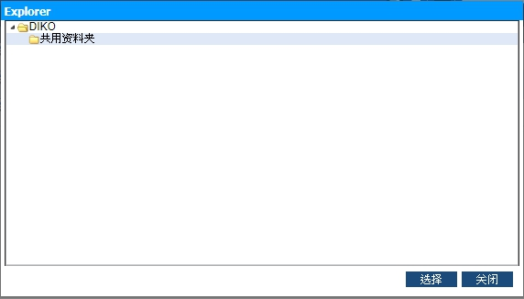

点击C:\Users\Admin\AppData\Local\LINE\Cache\tmp\1537252790466.jpg按钮确认移动或C:\Users\Admin\AppData\Local\LINE\Cache\tmp\1537252815310.jpg按钮取消

要剪下并贴上一个项目：

1.右键单击主面板中的某个项目以弹出选单并单击剪下功能。

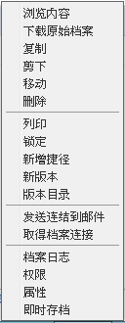

用鼠标右键单击新的位置以弹出选单，并单击**贴上**功能将项目移动到新位置。

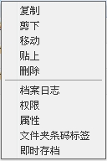

复制并贴上一个项目：

用鼠标右键单击主面板中的某个项目以弹出选单，然后单击复制功能。

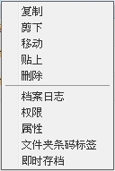

用鼠标右键单击新的位置以弹出选单并单击贴上功能将项目移动到新位置。

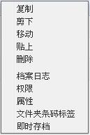

## 3.8 删除文件夹与文件

用户必须具有**删除**权限

要删除，请右键单击主面板中的文件夹/文件以弹出选单，然后单击***删除***功能或选择多个项目，然后单击C:\Users\Admin\AppData\Local\LINE\Cache\tmp\1537253121527.jpg>删除。

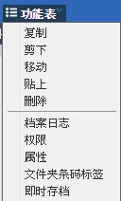

将显示确认消息以提示用户确认删除。

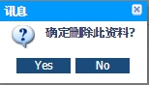

点击C:\Users\Admin\AppData\Local\LINE\Cache\tmp\1528248533401.jpg按钮确认删除或C:\Users\Admin\AppData\Local\LINE\Cache\tmp\1528248557576.jpg按钮取消删除。

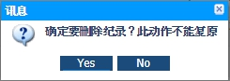

确认删除后将进阶确认是否删除记录。点击C:\Users\Admin\AppData\Local\LINE\Cache\tmp\1528249137048.jpg按钮确认删除或C:\Users\Admin\AppData\Local\LINE\Cache\tmp\1528249168824.jpg按钮取消删除。

## 3.9 分配权限

用户必须拥有**权限**才能分配权限

要分配权限，请右键单击某个项目以弹出选单并单击***权限***功能。

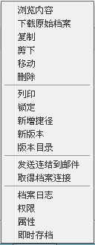

**权限**画面将如下显示：

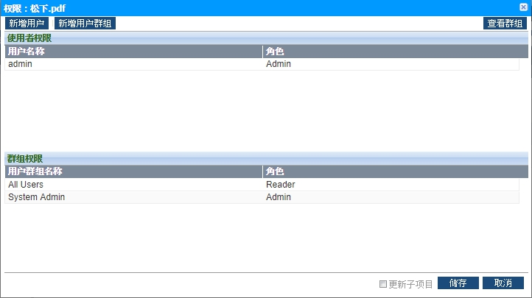

权限画面的顶部显示了分配给用户的权限。

该权限画面的底部显示了分配给群组的权限。

如果用户想要将当前活页夹权限应用于其所有内容，请勾选C:\Users\Admin\AppData\Local\LINE\Cache\tmp\1537253585957.jpg。

要为用户或群组分配权限，请单击左上角的C:\Users\Admin\AppData\Local\LINE\Cache\tmp\1537253639068.jpg或C:\Users\Admin\AppData\Local\LINE\Cache\tmp\1537253665230.jpg按钮，将弹出选单来选择用户或群组分配权限。

下表显示了**新增用户**的接口（与**新增群组**相似）。

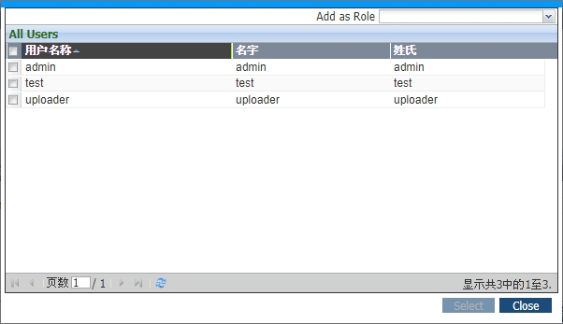

选择用户并透过C:\Users\Admin\AppData\Local\LINE\Cache\tmp\1537253739959.jpg选择角色，然后单击C:\Users\Admin\AppData\Local\LINE\Cache\tmp\1528251490039.jpg，它将返回到权限画面。

点击C:\Users\Admin\AppData\Local\LINE\Cache\tmp\1537251844699.jpg按钮应用权限设置。

要退出权限画面，点击C:\Users\Admin\AppData\Local\LINE\Cache\tmp\1528251694146.jpg按钮。

关于角色：

**Reader, Editor, Admin**是系统默认的角色。

**Admin** –授予用户/群组所有权限。被分配该角色的用户/群组可以造访所有功能。

**Reader** –授予用户/群组的浏览权限，分配有此角色的用户/群组只能浏览文件夹/文件。

**Editor** -授予用户/群组分配权限除外的所有权限。分配了此角色的用户/群组可以造访除分配权限之外的所有功能

## 3.10 档案日志

用户必须具有**档案日志**权限才能查看档案日志

要知道项目发生了什么，请右键单击某个项目以弹出选单并点击***档案日志***功能。

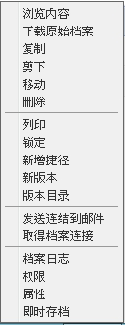

**档案日志**画面将如下显示：

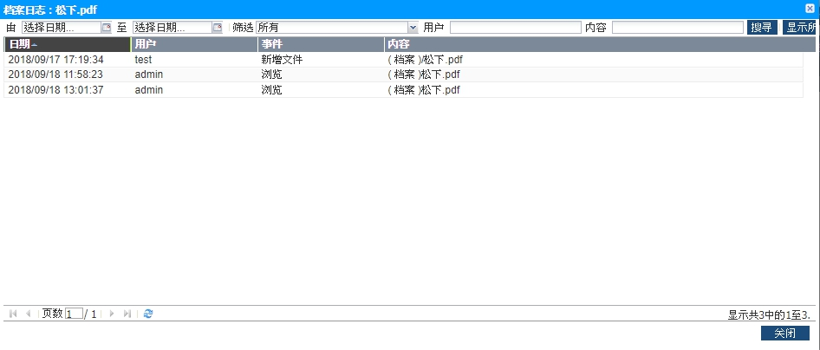

**“档案日志”**画面列出了自创建该项目以来发生的每项活动。至

指定条件，用户可以：

透过日期选择C:\Users\Admin\AppData\Local\LINE\Cache\tmp\1537254043254.jpg

透过指定活动C:\Users\Admin\AppData\Local\LINE\Cache\tmp\1537254071320.jpg

输入涉及的用户C:\Users\Admin\AppData\Local\LINE\Cache\tmp\1537255725620.jpg

透过输入内容C:\Users\Admin\AppData\Local\LINE\Cache\tmp\1537255768339.jpg

单击C:\Users\Admin\AppData\Local\LINE\Cache\tmp\1537255807433.jpg按钮以列出指定的活动。

点击C:\Users\Admin\AppData\Local\LINE\Cache\tmp\1537255904415.jpg按钮列出所有活动。

**任何用户都不能从DIKO中删除这些活动，这些记录保存在系统中。**

要保留档案日志的副本，请单击C:\Users\Admin\AppData\Local\LINE\Cache\tmp\1537255945714.jpg按钮将把Excel文件中的活动保存到本地工作站。

## 3.11 下载文件

用户必须具有**下载**权限才能下载文档。

要下载原始文件但不下载其PDF格式，请右键​​单击文件弹出选单，然后单击**“下载源文件”**功能。

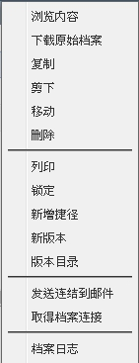

该文件将自动下载。

## 3.12 锁定/解除锁定文件

用户必须具有**锁定**权限

要锁定文件以避免其他人做出任何更改，请右键单击弹出选单并单击***锁定***功能。

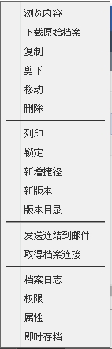

文件旁边会显示锁定C:\Users\Admin\AppData\Local\LINE\Cache\tmp\1528256709736.jpg（鼠标停置在C:\Users\Admin\AppData\Local\LINE\Cache\tmp\1528256709736.jpg以显示谁锁定了文件）。 用户有两种办法解除锁定：

1. 要在不做任何更改的情况下解锁文件，请右键单击该文件弹出选单，然后单 击“**解除锁定”**功能解锁文件。

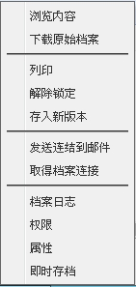

1. 要用新版本解锁文件，请右键单击该文件弹出选单并单击“**存入新版本”**功能。

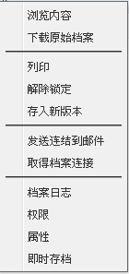

将**存入新版本**画面将如下显示：

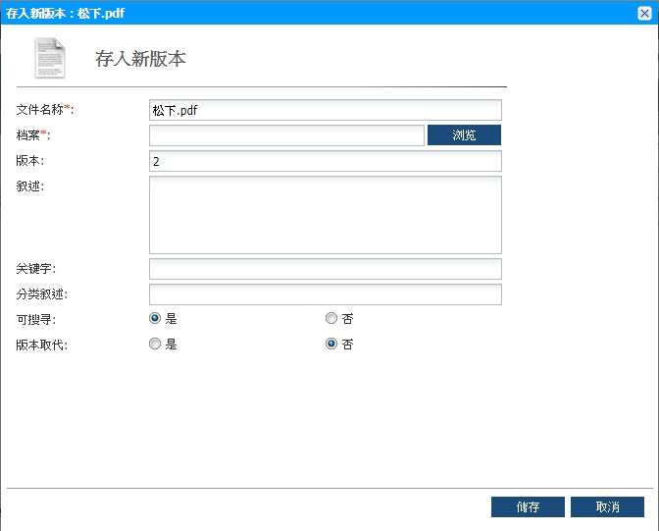

单击**档案**C:\Users\Admin\AppData\Local\LINE\Cache\tmp\1537261773753.jpg按钮以从本地工作站中选择一个文件，点击C:\Users\Admin\AppData\Local\LINE\Cache\tmp\1537261792615.jpg按钮上传文件，该锁定将被删除，一个新的文件版本将被创建。

点击C:\Users\Admin\AppData\Local\LINE\Cache\tmp\1537261816020.jpg退出画面。

下表介绍了使用**存入新版本**画面中的字段

|  |  |
| --- | --- |
| 域名 | 描述 |
| 文件名称 | **文件**的名称。 |
| 档案 | 来自本地工作站的文件。 |
| 版本 | **文件**版本的号码。 |
| 关键词 | 为文件指定的关键词，这个字段可以留空。 |
| 分类叙述 | 为文件指定的分类，这个字段可以留空。 |
| 叙述 | 为文件指定的叙述。这个字段可以留空。 |
| 可搜寻 | 指定是否可以搜索文件。 |
| 版本取代 | 确定是否将新的文件版本替换为现有的文件版本。如果是，则新文件版本将被替换。如果否，则新文件版本将在不删除现有文件版本的情况下新增。 |

**表6使用新版本锁定字段说明**

## 3.13 发送连结到邮件

用户可以通过电子邮件将文件链接发送给其他用户。要造访这个功能，点击文件选单，点击***发送链接到邮件***功能。

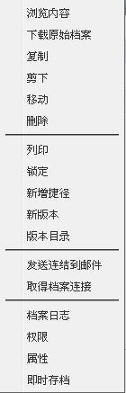

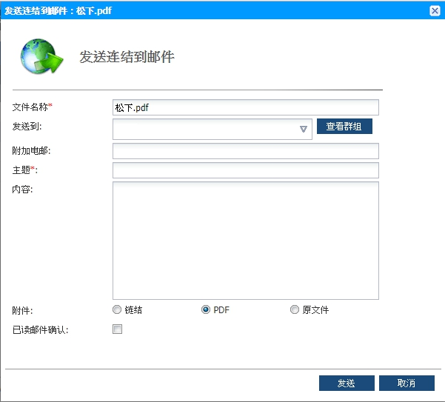

下表显示了**发送链接到邮件**字段说明：

|  |  |
| --- | --- |
| 域名 | 描述 |
| 文件名称 | **文件**的名称。 |
| 发送到 | 现在**DIKO**中存在的用户。 |
| 附加电子邮件 | **DIKO**以外的其他收信者。 |
| 主题 | 电子邮件的主题。 |
| 内容 | 电子邮件的内容。 |
| 附件 | 连结 - 发送**DIKO**连结，连结必须登入才能浏览文件。  PDF -发送PDF到收信者。  原文件 - 将原始副本发送给收信者。 |
| 已读电子邮件确认 | 指定接收已读证明。 |

**表7发送链接到电子邮件字段说明**

## 3.14 活页夹条形码标签

要生成**文件夹**的条形码，请选择**文件夹**，并单击功能选单中的**活页夹条形码标签**。包含活页夹条形码的图像页面将会生成并显示在Web浏览器的新分页。

条形码图像可以打印。

请注意，每个文件夹都有唯一的条形码值，文件可以准确无误的根据条形码值提交。另外，类别可以在任何文件夹阶层中定义。

## 3.15 属性

用户必须具有**更新**权限才能查看属性

要查看属性，请右键单击以弹出选单并单击***属性***功能。

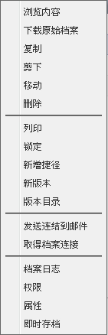

### 3.15.1 文件夹属性

将显示以下画面：

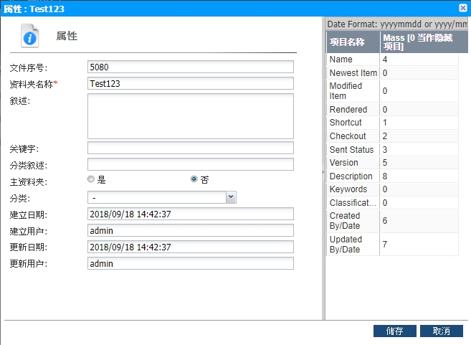

**分类**将显示此活页夹第一次创建时的类别。

该右面板是控制显示区域和显示顺序（0表示不会显示; 1,2,3 ...表示显示顺序）。点击C:\Users\Admin\AppData\Local\LINE\Cache\tmp\1537262249577.jpg按钮保存更新的属性或点击C:\Users\Admin\AppData\Local\LINE\Cache\tmp\1537262280501.jpg按钮退出画面

下表介绍了“**活页夹属性”**画面中的字段。

|  |  |
| --- | --- |
| 域名 | 描述 |
| 档案编号 | **文件夹**的ID。 |
| 文件夹名称 | **文件夹**的名称。 |
| 关键词 | 分配给**文件夹**的关键词，这个字段可以留空。 |
| 分类叙述 | 分配给**文件夹**的分类，这个字段可以留空。 |
| 叙述 | 分配给**文件夹**的叙述。这个字段可以留空。 |
| 主文档夹 | 指定此文件夹是否为主文档夹。 |
| 分类 | 选择类别并显示其属性。 |
| 建立日期 | 创建**文件夹**的日期和时间。 |
| 建立用户 | 创建**文件夹**的用户。 |
| 更新日期 | **文件夹**最后修改的日期和时间。 |
| 更新用户 | 最后修改**文件夹**的用户。 |

**表8活页夹属性字段说明**

### 3.15.2 文档属性

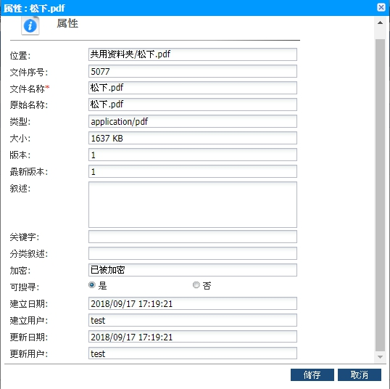

点击C:\Users\Admin\AppData\Local\LINE\Cache\tmp\1537262249577.jpg按钮保存更新的属性或点击C:\Users\Admin\AppData\Local\LINE\Cache\tmp\1537262280501.jpg按钮退出画面。

下表介绍了“**文档属性”**画面中的字段。

|  |  |
| --- | --- |
| 域名 | 描述 |
| 位置 | **文件**所在的位置。 |
| 档案编号 | **文件**的ID。 |
| 文件名称 | **文件**的名称。 |
| 原始名称 | 原始**文件**名称。 |
| 类型 | 原始**文件**的类型。 |
| 大小 | 原始**文件**的大小。 |
| 版本 | **文件**的版本。 |
| 最新版本 | **文件**的最后版本。 |
| 关键词 | 分配给**文件**的关键词，这个字段可以留空。 |
| 分类叙述 | 分配给**文件**的分类，这个字段可以留空。 |
| 叙述 | 分配给**文件**的叙述，这个字段可以留空。 |
| 加密 | 说明加密是否应用于该**文件**。 |
| 可搜寻 | 指定是否可以搜索**文件**。 |
| 建立日期 | **文件**创建的日期和时间。 |
| 建立用户 | 创建**文件**的用户。 |
| 更新日期 | **文件**最后修改的日期和时间。 |
| 更新用户 | 最后修改**文件**的用户。 |

**表9文档属性字段说明**

### 3.15.3 快捷方式属性

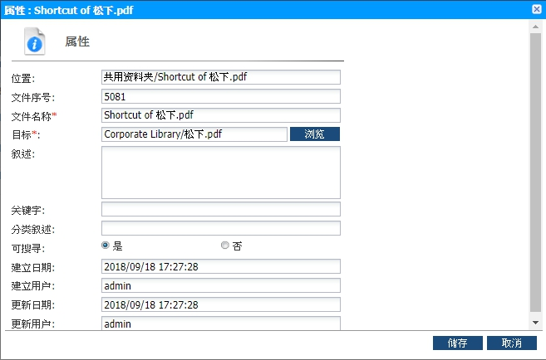

点击C:\Users\Admin\AppData\Local\LINE\Cache\tmp\1537262249577.jpg按钮保存更新的属性或点击C:\Users\Admin\AppData\Local\LINE\Cache\tmp\1537262280501.jpg按钮退出画面。

下表介绍了**“快捷方式属性”**画面中的字段。

|  |  |
| --- | --- |
| 域名 | 描述 |
| 位置 | **快捷方式**所在的位置。 |
| 档案编号 | **快捷方式**的ID。 |
| 文件名称 | **快捷方式**的名称。 |
| 目标 | **快捷方式**指向的目标。 |
| 关键词 | 分配给**快捷方式**的关键词。这个字段可以留空。 |
| 分类叙述 | 分配给**快捷方式**的分类。这个字段可以留空。 |
| 叙述 | 分配给**快捷方式**的说明。这个字段可以留空。 |
| 可搜寻 | 指定是否可以搜寻**快捷方式**。 |
| 建立日期 | **快捷方式**创建的日期和时间。 |
| 建立用户 | 创建**快捷方式**方式的用户。 |
| 更新日期 | 快捷方式最后修改的日期和时间。 |
| 更新用户 | 最后修改**快捷方式**的用户。 |

**表10快捷方式属性字段说明**

# 4 搜寻

**DIKO**支持关键词和内容搜索。只需在搜寻栏中输入搜寻词并点击  
C:\Users\Admin\AppData\Local\LINE\Cache\tmp\1528277368077.jpg开始搜寻。搜寻范围从用户当前文件夹的所在到整个DIKO。完成搜寻后将显示在搜寻结果画面中。

**要搜寻完全匹配的关键词，请使用双引号（“”）引用关键词**

**范例1:**

C:\Users\Admin\AppData\Local\LINE\Cache\tmp\1528278715675.jpg

**它将搜寻包含Section A关键词的所有项目。**

**范例2:**

C:\Users\Admin\AppData\Local\LINE\Cache\tmp\1528278971706.jpg

C:\Users\Admin\AppData\Local\LINE\Cache\tmp\1528279045383.jpg

C:\Users\Admin\AppData\Local\LINE\Cache\tmp\1528279095420.jpg

**这些符号将会被当作空格来看：斜号（/）连字符（ - ）逗号（，），它将搜索全部其中包含Section 或 A的结果**

**范例3:**

C:\Users\Admin\AppData\Local\LINE\Cache\tmp\1528696927949.jpg

**星号（*）表示任何单词。这个例子表示将在Section后搜寻所有项目中的任何文字，例如Section A或Section 123**

## 4.1 进阶搜寻

可以在进阶搜寻画面中进行更具体的搜寻。有三种搜寻模式：档案搜寻，分类搜寻和全文字搜寻。点击C:\Users\Admin\AppData\Local\LINE\Cache\tmp\1537262943875.jpg按钮造访进阶搜寻功能。

### 4.1.1 档案搜寻

此搜寻画面允许用户通过属性搜寻文件。填写标准并浏览一个目的地（让目的地留空可以搜寻所有共享文件夹中可用的用户目录）。点击C:\Users\Admin\AppData\Local\LINE\Cache\tmp\1537262971741.jpg清除设定。

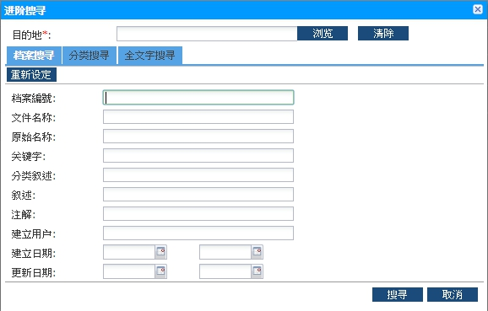

### 4.1.2 分类搜寻

此画面允许用户指定其中一个类别来搜寻文件。通过选择类别C:\Users\Admin\AppData\Local\LINE\Cache\tmp\1528795881330.jpg，填写标准并浏览一个**目的地**（让**目的地**留空可以搜寻所有共享文件夹中可用的用户目录）。点击C:\Users\Admin\AppData\Local\LINE\Cache\tmp\1537262971741.jpg清除设定。

对于**DATE**数据类型属性，用户可以选择日期(从特定日期到特定日期)

C:\Users\Admin\AppData\Local\LINE\Cache\tmp\1537263582221.jpg

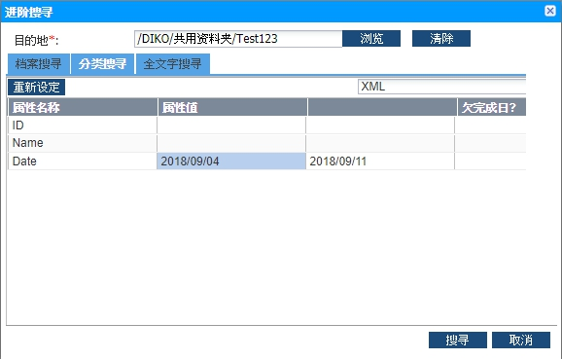

### 4.1.3 全文字搜寻

此画面允许用户通过文件内容搜寻文件。**提醒:有可能无法找到结果，因为PDF的OCR档案层可能实际上不会符合您阅读的单词**。填写标准并浏览**目的地**（让**目的地**留空可以搜寻共享资聊夹中全部的可用目录）。点击C:\Users\Admin\AppData\Local\LINE\Cache\tmp\1537262971741.jpg清除字段。

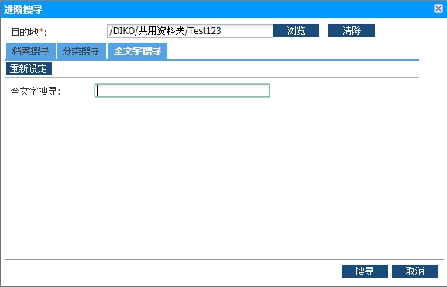

# 5 系统功能

## 5.1 更改个人资料

每个用户都可以更改自己的个人资料以满足自己的需求。在选单部分点击C:\Users\Admin\AppData\Local\LINE\Cache\tmp\1537263738914.jpg按钮，然后点击***更改个人资料***，将如下图显示：

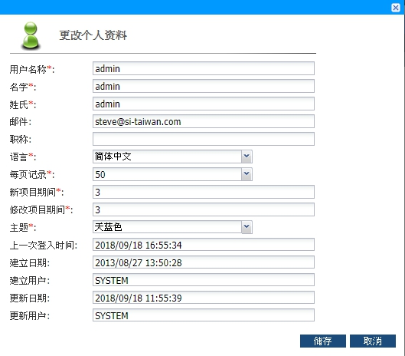

进行更改后，单击C:\Users\Admin\AppData\Local\LINE\Cache\tmp\1537262249577.jpg保存或单击C:\Users\Admin\AppData\Local\LINE\Cache\tmp\1537262280501.jpg退出画面。

下表介绍了**更改个人资料**画面中的字段。

|  |  |
| --- | --- |
| 域名 | 描述 |
| 用户名称 | 用户唯一的登入名称 |
| 名字 | 用户的名字 |
| 姓氏 | 用户的姓氏 |
| 邮件 | 用户的电子邮件地址 |
| 职称 | 用户的职称。该字段可以留空 |
| 语言 | 用户界面的语言。它可以是“**英语**”，  “**日文**”，“**简体中文**”或“**繁体中文**”。 |
| 每页记录 | 将在每页显示号码纪录。值的范围从**10**到**60**。 |
| 新项目期间 | 指定「将对象分类为“新建” 」的天数。图像表示该对象是新创建的。 |
| 修改项目期间 | 指定「将对象分类为“新建” 」的天数 “修改”。图像表示对象已被修改。 |
| 主题 | 用于用户界面的颜色主题。有“**天蓝色**”，“**庄园绿**”，“**玫瑰红**”。 |
| 上一次登入时间 | 用户最后访问系统的日期和时间。 |
| 建立日期 | 用户创建的日期和时间 |
| 建立用户 | 创建此个人资料的用户。 |
| 更新日期 | 个人资料被修改的日期和时间。 |
| 更新用户 | 更新此个人资料的用户。 |

**表11个人资料字段说明**

## 5.2 更改密码

要更改密码，请在**选单**上单击C:\Users\Admin\AppData\Local\LINE\Cache\tmp\1537263921251.jpg 按钮并单击***更改密码***功能，以下画面将显示：

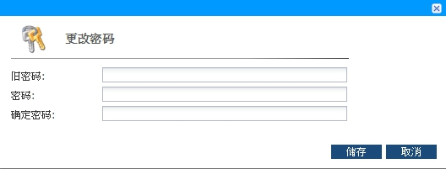

在“旧密码”字段中输入现有密码，并在下方字段“密码”输入新密码和“确认密码”，然后单击C:\Users\Admin\AppData\Local\LINE\Cache\tmp\1537262249577.jpg按钮保存，点击C:\Users\Admin\AppData\Local\LINE\Cache\tmp\1537262280501.jpg按钮退出画面。

下表介绍了更改密码画面中的字段。

|  |  |
| --- | --- |
| 域名 | 描述 |
| 旧密码 | 现有的密码。 |
| 密码 | 新的密码。 |
| 确认密码 | 请再次输入您的新密码。 |

**表12更改密码字段说明**